Prefeitura Municipal de Itabaiaininha

Secretaria Municipal de Obras, Transportes e Serviços Públicos

|  |  |  |
| --- | --- | --- |
| 01 | JOSÉ ROBERTO DA SILVA SANTOS | AJUDANTE DE PEDREIRO - SERVENTE |
| 02 | ANGEL FELIPE SANTOS | AJUDANTE DE PEDREIRO - SERVENTE |
| 03 | YAN MARCIEL SILVA BARBOSA | AGENTE DE PORTARIA |
| 04 | MATEUS DE OLIVEIRA SANTOS | AGENTE DE PORTARIA |
| 05 | CAMILA DE OLIVEIRA SANTOS | RECEPCIONISTA |
| 06 | JORGE JOSE DOS SANTOS | AJUDANTE DE PEDREIRO SERVENTE |
| 07 | ERIVALDO HONORATO DOS SANTOS | MJDANTE DE PEDREIRO - SERVENTE |
| 08 | LUIZ CARLOS DE JESUS SOARES | AJUDANTE DE PEDREIRO - SERVENTE |
| 09 | EDIRAN SANTOS SALES | AJUDANTE DE PEDREIRO - SERVENTE |
| 10 | DANILLO SANTOS NELO | AJUDANTE DE PEDREIRO - SERVENTE |
| 11 | AILSON BATISTA CARDOSO DOS SANTOS | AJUDANTE DE PEDREIRO - SERVENTE |
| 12 | JOSE CASSIANO DOS SANTOS PUCIANO | AJUDANTE DE PEDREIRO - SERVENTE |

RELACÃO COOPERADOS COOPEDU - NOVEMBRO 2024

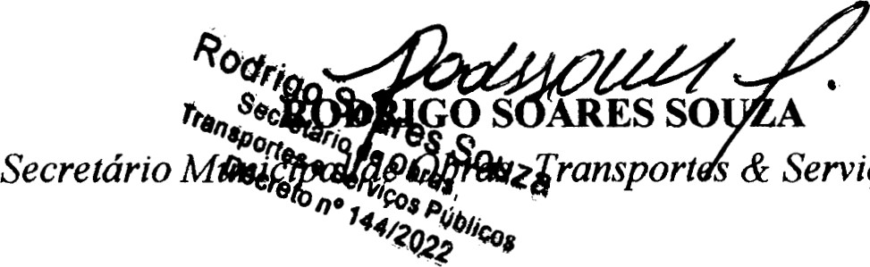& Serviços Públicos.

Praça Floriano Peixoto, no 27 — 1 0 andar - Cenfro — Itabaianinha/SE.: CEP 49.290-000.

# CNPJ.•13.098.181/0001-82